**PROGRAMMATŪRAS PROJEKTĒJUMS**

**Riču-Raču “Kurš ir gudrāks?”**

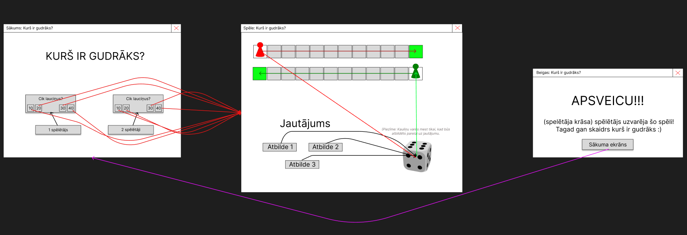**Projektējums (stiepļrāmju diagramma - wireframe):**

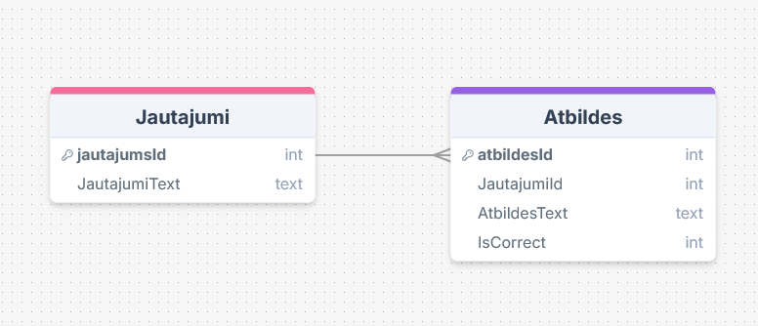

**Sistēmas prasības:**

* Programmu paredzēts izstrādāt kā darbvirsmas programmatūru ar Visual Studio 2022 līdzekļiem un C# programmēšanas valodu un .NET Framework.
* Programmu paredzēts darbināt uz datora, kas aprīkots ar Windows 7 vai jaunāku operētājsistēmu.

**Programmas funkciju uzskaitījums:**

* Programmas atvēršanas sākumā logs rādīs spēles nosaukumu, un iespēju spēlēt pret kādu citu uz tā paša datora. 1 spēlētāju režīms vai 2 spēlētāju režīms.
* Visus spēles logus nevarēs nedz minimizēt, nedz maksimizēt, nedz uzlikt uz “palodzes”, varēs tikai aizvērt spēles logu.
* Izvēloties režīmu būs dota izvēle no 10 un 20 lauciņiem.
* Kad tiks izvēlēts lauciņu skaits, būs redzams spēles logs, kur varēs redzēt savu sākuma punktu un pretinieka sākuma punktu (2 spēlētāju režīms) un spēles lauku.
* Var izvēlēties kāds būs spēles lielums – 10 vai 20 lauciņi (katram spēlētājam būs dotais lauciņu skaits, piemēram, ja izvēlas 10, tad katram spēlētājam vajadzēs noiet 10 lauciņus un 11 lauciņš būs beigas. Vēlāk var būt pievienoti lielāki lielumi).
* Vajag mest metamo kauliņu, lai pārvietotos tālāk, bet lai mestu kauliņu vajag atbildēt uz vienu (ne ar kādu konkrētu tēmu saistītu) jautājumu.
* Jautājumu skaits spēles pirmajā versijā būs 50 (vēlāk tiks pievienoti vairāk).
* Katram jautājumam ir 3 atbildes.
* Jautājumi un atbildes glabājas datubāzē. Katrs savā tabulā.
* Jautājumi neatkārtosies spēles laikā un nejauši.
* Pirmais kurš nokļūs līdz savam finišam – uzvar!
* Kad kāds no spēlētājiem ir uzvarējis, atveras trešais logs, kurā apsveic uzvarētāju un ir poga ar kuras palīdzību var nonākt atkal sākuma ekrānā vai var arī pavisam aiztaisīt spēli.